La manœuvre de Barré des M_{embres} I_{nférieurs}
En cas de déficit central, la jambe déficitaire tombe progressivement vers le plan du lit (signe de BARRÉ)
-vous sur le ventre, vos pieds en les vos pieds à 90°
La manœuvre de Barré ou manœuvre du serment

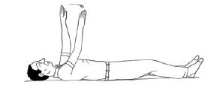 (yeux fermés). Si déficit pyramidal discret on observe une chute progressive des doigts, aboutissant à une main creuse (Garcin)
-vous sur le les vers le ,
et les
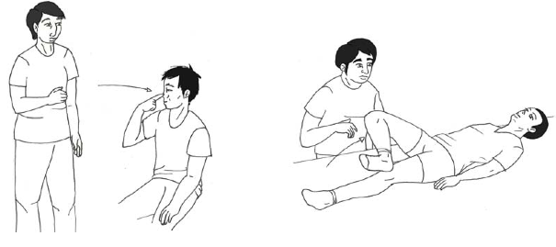
votre | votre
avec votre | sur la
(index)
La manœuvre de Mingazzini
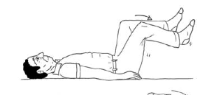
vous sur le dos, vos en
les pieds parallèles au sol.(ou) vos en chaise renversée

